The SEEALL Academy Mr. Angelo J. Sacco, Principal

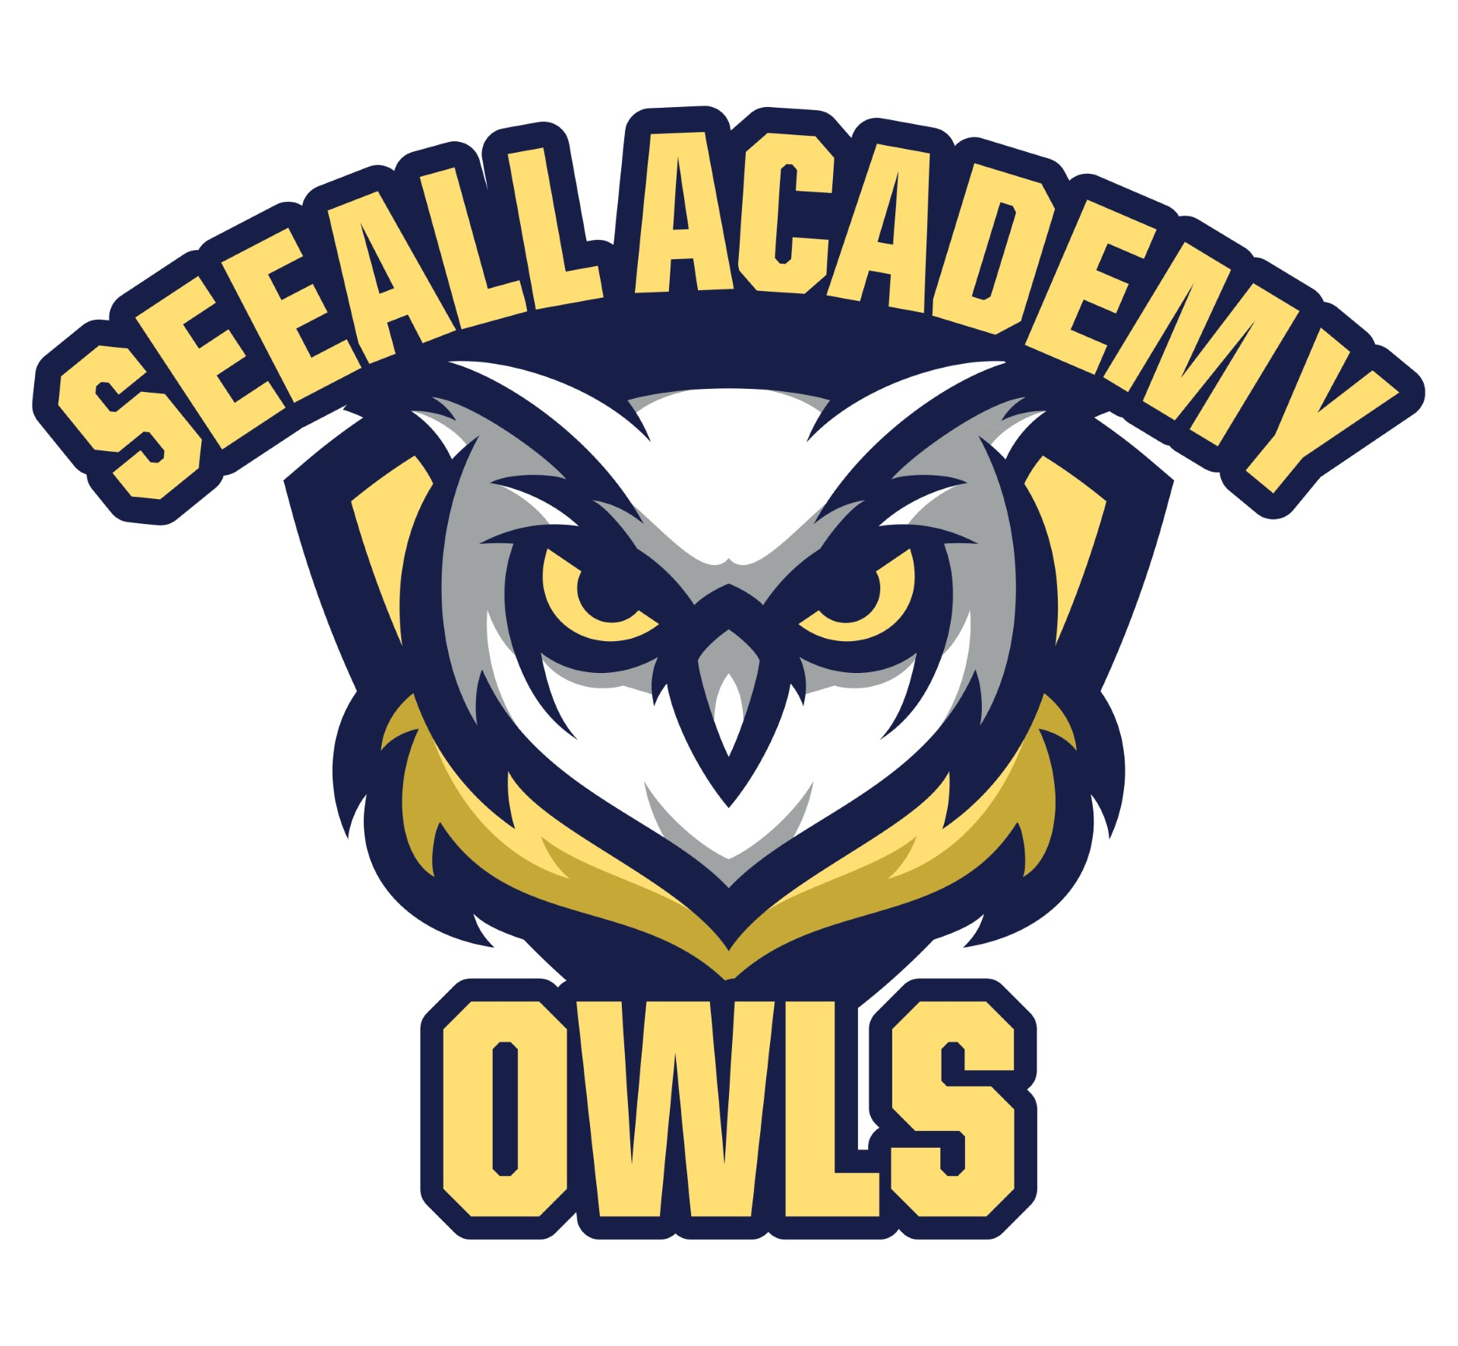
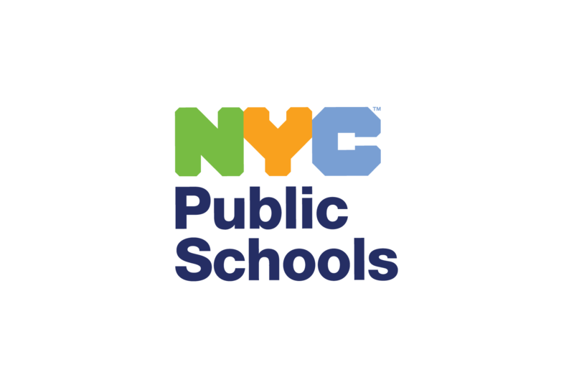
5601 16th Avenue, Brooklyn, NY 11204 Ms. Angela M. Panetta, Assistant Principal
Telephone # (718) 851-8070 Fax # (718) 853-9308 Ms. Nicole Adisano, Assistant Principal
Mr. Andrew Wells, Assistant Principal

2025 年 3 月 19 日
親愛的家長或監護人：
您孩子的健康對我們很重要。孩子們在很小的時候就養成了影響他們一生健康的習慣。紐約州教育部要求所有 K-12 年級的學生接受健康教育，包括愛滋病毒課程。在紐約市公立學校，健康教育課程包括個人健康和安全課程；營養和身體活動；社交、情緒和心理健康；預防酗酒、吸煙和其他藥物濫用；成長與發展；以及疾病和疾病的預防。
今年，您的孩子將學習名為「成長和保持安全」的課程。這些課程在醫學上是準確的、包容性的並且適合年齡。紐約市公立學校與健康專家、社區領袖、家長和教育工作者合作開發它們。
從幼兒園到六年級，學生學習如何：
· 保持健康，避免疾病，
· 培養自我價值和對自己身體的尊重，
· 提倡仁慈和同理心，以及
· 與值得信賴的成年人溝通。
請查看隨附的年級概述，以了解有關課程的更多資訊。這些課程可以在我們學校的網站上找到。
家長、監護人和學校有一個共同的目標：我們希望所有年齡層的學生在生活的各個方面都保持健康。我們尊重您作為父母/監護人的角色，教導您的孩子支持家庭信念和價值觀的健康行為。我們鼓勵您與您的孩子討論他們在健康課程中學到的內容，並與您孩子的老師、家長協調員或我交談。如有任何疑問，請聯絡 Ferguson 女士，電話：x1102。
真摯地，
安吉洛·J·薩科
主要的

